Отчёт по лабораторной работе № 2

Архитектура компьюьера

Андреева Софья Владимировна НПИбд-01-23

Содержание

# 1 Цель работы

Целью работы является изучить идеологию и применение средств контроля версий. Приобрести практические навыки по работе с системой git.

# 2 Выполнение лабораторной работы

## 2.1 Настройка github.

Для начала я создала учетную запись на сайте https://github.com/ и заполнила основные данные (рис. ??).

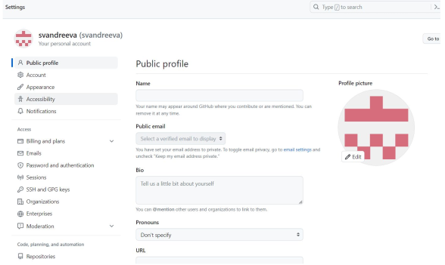

Учетная запись github.

##Базовая настройка git.

Сначала сделаем предварительную конфигурацию git. Откроtv терминал и введем следующие команды, указав имя и email владельца репозитория.(рис. ??)

|  |
| --- |
| Настройка предварительной конфигурации git. |

Настройка предварительной конфигурации git.

# 3 Выводы

Здесь кратко описываются итоги проделанной работы.